PERSBERICHT

25 oktober 2017
LEXUS STELT LS+ CONCEPT VOOR,
EEN VLAGGENSCHIP MET AUTONOME RIJTECHNOLOGIEËN VOOR 2020
- Tiende verjaardag van ‘F’-sportmodellen geëerd met beperkte reeksen

Lexus stelde vandaag zijn autonoom rijdende concept-car ‘LS+ Concept’ voor op het 45e autosalon van Tokio 2017 ^{*1}. Ook onthulde de constructeur beperkte reeksen van de RC F en GS F als eerbetoon aan de tiende verjaardag van de ‘F’-sportmodellen. Deze speciale series zullen echter niet beschikbaar zijn op de Belgische markt.
Om bij dragen tot een wereld zonder verkeersdoden heeft Lexus al verscheidene geavanceerde technologieën geïntroduceerd in het kader van zijn ‘Integrated Safety Management Concept’ ^{*2}. En om mensen in alle veiligheid te laten genieten van een vloeiende mobiliteit en een maximaal rijplezier ontwikkelde de constructeur ook autonome rijhulpsystemen. Zo wil het merk in de eerste helft van de jaren 2020 zijn ‘Urban Teammate’-technologieën voor autonoom rijden op normale wegen voorstellen.

HOOFDKENMERKEN VAN DE LS+ CONCEPT
De LS+ Concept, uitgerust met hypergeavanceerde technologieën, blikt vooruit op de toekomstige uitstraling van het vlaggenschip ‘LS’. Met zijn progressieve en toch voorname stijl en zijn geautomatiseerde rijtechnologieën die tegen 2020 in productie zullen worden genomen, werd de LS+ Concept ontwikkeld als een model dat de toekomst van Lexus symboliseert.
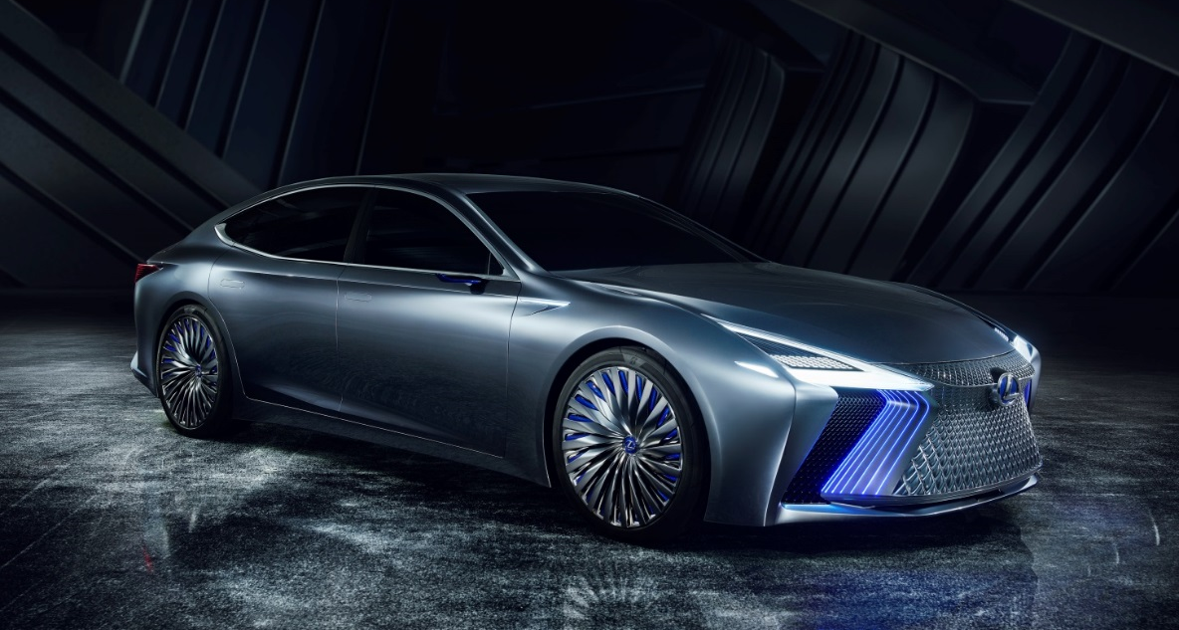
LS+ Concept
Progressieve en toch voorname stijl die het toekomstige imago van het vlaggenschip LS weerspiegelt
Als een concept-car die vooruitblikt op de toekomstige designevolutie van de LS, getuigt de LS+ Concept van een voorname uitstraling en geeft hij aan in welke richting het Lexus-design de komende jaren zal evolueren op basis van Lexus’ designfilosofie ‘L-finesse’ ^{*3}. Naast de gedurfde evolutie van het spoelvormige radiatorrooster, met een grote afsluitbare grille die bijdraagt tot de verbeterde koelprestaties en stroomlijn, dragen ook de deels met lasertechnologie uitgeruste koplampen en achterlichtblokken en de elektronische buitenspiegels bij tot de opvallende look van de LS+ Concept.

De nieuwste autonome rijtechnologieën met kunstmatige intelligentie
- Lexus streeft naar een wereld waarin iedereen kan genieten van een veilige, soepele en vrije mobiliteit dankzij autonome rijtechnologieën. De constructeur is meer bepaald van plan om autonoom rijden van de oprit tot de afrit van snelwegen tegen 2020 mogelijk te maken met zijn ‘Highway Teammate’-gamma van autonome rijtechnologieën dat op de LS+ Concept wordt voorgesteld. Op snelwegen waar enkel motorvoertuigen rijden, kunnen deze boordsystemen dankzij hun doorgedreven herkenning, beoordeling en bediening al automatisch invoegen, van rijstrook veranderen en uitvoegen, maar ook de auto op zijn rijstrook houden en afstand bewaren ten opzichte van andere voertuigen.
- De LS+ Concept kan communiceren met een datacenter om zijn systeemsoftware bij te werken, zodat nieuwe functies gemakkelijk kunnen worden toegevoegd. Intussen leert de artificiële intelligentie (AI) van big data zoals informatie over wegen en omgevingen om een hoge mate van autonomie te verzekeren. De auto, die kan meegroeien met zijn gebruikers, vertegenwoordigt een nieuw tijdperk voor het imago van auto’s, waar mensen emotioneel aan gehecht kunnen raken.

HOOFDKENMERKEN VAN DE BEPERKTE REEKSEN VOOR DE TIENDE VERJAARDAG VAN DE ‘F’-SPORTMODELLEN
Sinds de IS F in 2007 werd gelanceerd, bestaat het ontwikkelingsthema van de ‘F’-sportmodellen van Lexus erin om sportwagens te creëren die een glimlach op het gelaat toveren bij mensen die genieten van rijden, en dat ongeacht hun rijvaardigheden. Die benadering heeft het sportieve imago van Lexus naar een hoger niveau getild. De speciaal uitgeruste, beperkte reeksen die vandaag worden aangekondigd ter gelegenheid van de tiende verjaardag van de geboorte van de ‘F’-sportmodellen zijn uitgerust met prestatiegerichte schokdempers die de stabiliteit verbeteren en met titanium uitlaatdempers om het gewicht te verlagen. Zo geven ze een extra dimensie aan de rijprestaties waarvoor de ‘F'-modellen bekendstaan. CFRP (met koolstofvezel versterkte kunststof) wordt gebruikt om bepaalde koetswerkonderdelen een extra sportieve uitstraling te geven, terwijl de koetswerkpanelen zijn afgewerkt in mat grijs. Het interieur is uitgevoerd in een speciale kleur, die wordt geaccentueerd door de kleur ‘Heat Blue’ van het ‘F’-symbool. Deze en andere eigenschappen benadrukken het opvallende karakter van de modellen.
Vanaf de lente van 2018 wil Lexus vijftig exemplaren van de beperkte reeks RC F en vijftig exemplaren van de beperkte reeks GS F verkopen via Lexus-dealers in heel Japan.
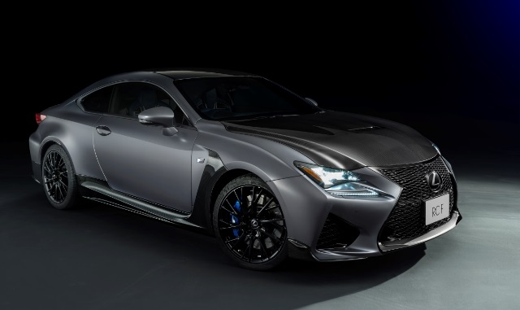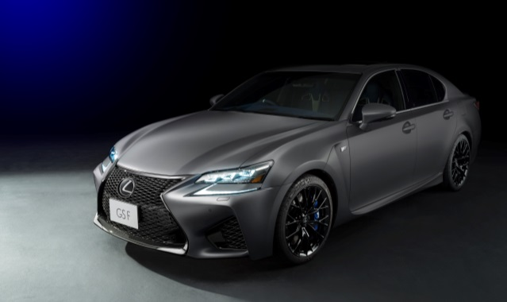
Speciaal uitgeruste beperkte reeks van de RC F Speciaal uitgeruste beperkte reeks van de GS F

*1 - Het 45e autosalon van Tokio vindt van 25 oktober tot 5 november 2017 plaats in Tokio Big Sight aan de waterkant. De persdagen gaan door op 25 en 26 oktober, de speciale dag voor genodigden op 26 oktober, de officiële ceremoniedag en de vooruitblik op 27 oktober en de algemene publieksdagen van 28 oktober tot 5 november.
*2 - Het concept om individuele veiligheidstechnologieën en -systemen van een auto te integreren en bestuurders in alle omstandigheden een meer geavanceerde ondersteuning te bieden.
*3 - L-finesse is de oorspronkelijke designfilosofie van Lexus op basis van de elementen ‘leading-edge’ (toonaangevend) en ‘finesse’ (verfijning). Deze filosofie wil een nieuwe waarde creëren door schijnbaar tegengestelde elementen te verenigen volgens de zogeheten ‘YET’-benadering.

# # #

